INDICAÇÃO
Senhor Presidente, o Vereador FLAVIO HABITZREITER, da Bancada do PTB, com o apoio dos vereadores que abaixo subscrevem, apresenta a Vossa Excelência, nos termos do art. 111 do Regimento Interno, a presente indicação sugerindo ao Senhor Prefeito Municipal para que o Município faça a instalação de rede de iluminação pública na Rua Uruguai, em Padre Gonzales, conforme foto:
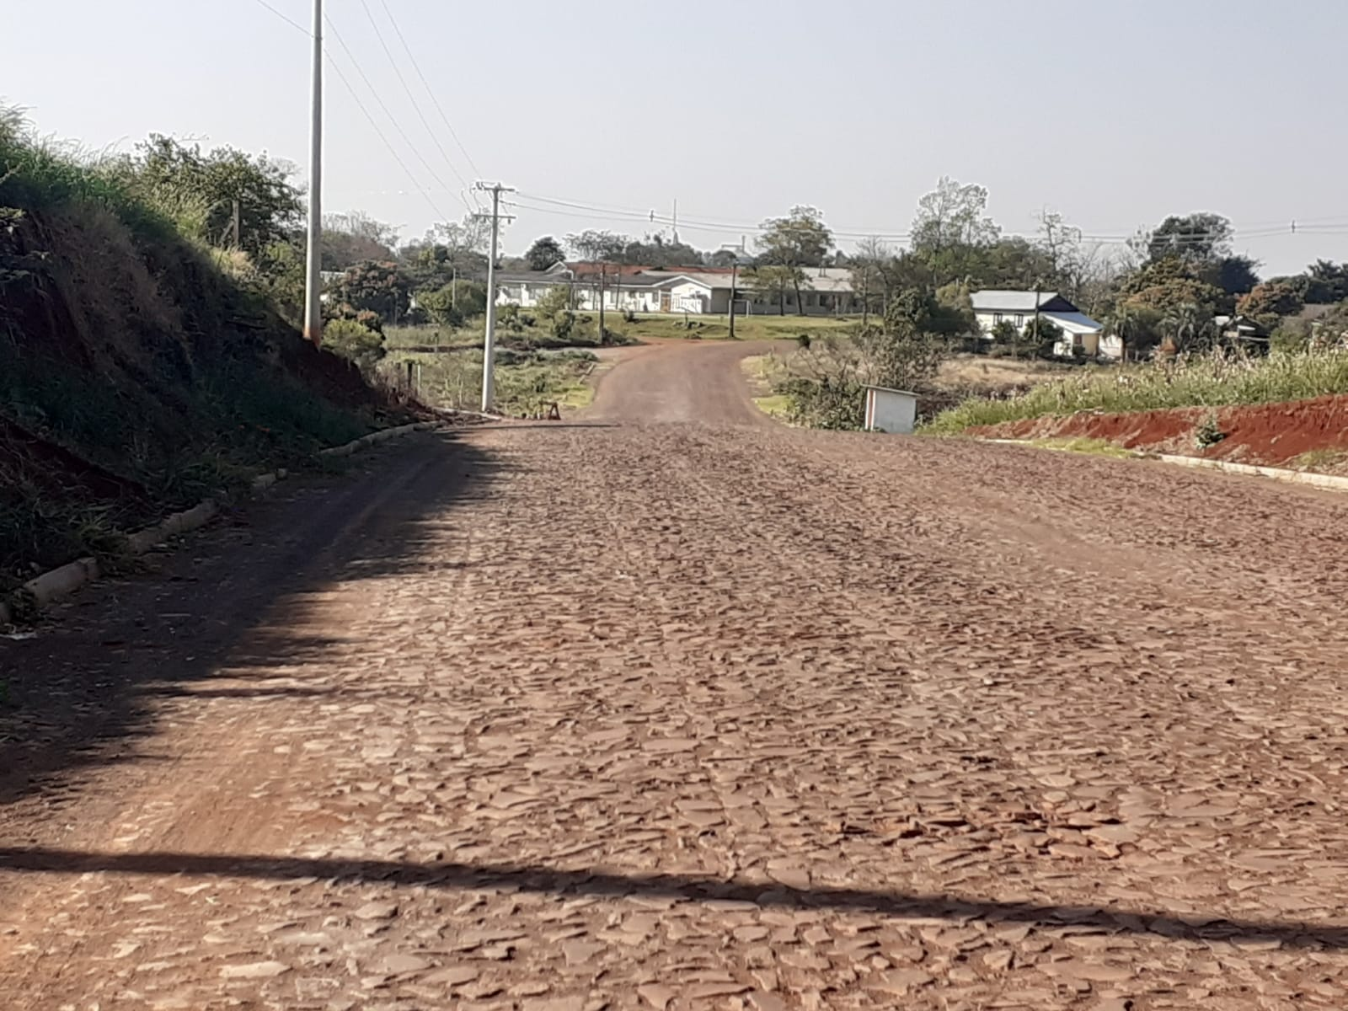
Essa demanda é de extrema importância para dar mais visibilidade aos pedestres e condutores.
Três Passos, 19 de agosto de 2021.

Flávio Habitzreiter
Vereador da Bancada do PTB

Luis da Silva Edivan Baron
Vereadores da Bancada do PTB

Gilmar Maier Diego Hider Maciel
Vereadores da Bancada do PT

Paulinho Sattler
Vereador da Bancada do PDT

